Roadmap Bimbel UM-PTKIN A-Z
  - Strategi belajar, jadwal, evaluasi, dan cara memakai semua modul
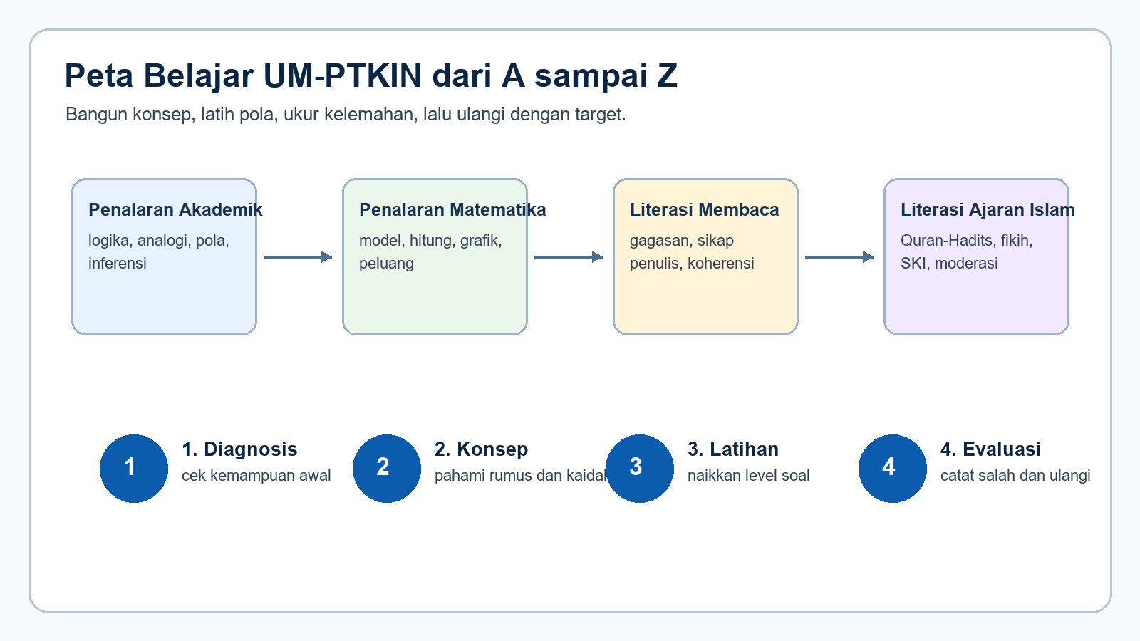
Catatan: modul ini adalah materi bimbel mandiri yang disusun sebagai bahan belajar komprehensif. Struktur mengikuti area kemampuan UM-PTKIN yang umum dipublikasikan: penalaran akademik, penalaran matematika, literasi membaca, dan literasi ajaran Islam. Selalu cocokkan kembali jadwal dan ketentuan teknis dengan laman resmi penyelenggara.

Cara Menggunakan Modul Ini
Modul pembuka ini berfungsi sebagai buku pegangan tutor dan siswa. Isinya mengatur arah belajar dari nol: mengenal bentuk ujian, membangun rutinitas, mengelola waktu, mencatat kesalahan, dan menyiapkan simulasi.
- Baca konsep dasar terlebih dahulu, lalu kerjakan contoh terarah tanpa melihat pembahasan.
- Setelah latihan, tulis jenis kesalahan: salah konsep, salah membaca, salah hitung, atau salah strategi.
- Ulangi bab yang banyak salahnya sebelum pindah ke simulasi waktu.
- Gunakan modul ini bersama bank soal dan catatan kesalahan pribadi agar perkembangan terukur.

Peta Isi Modul
Bab | Fokus | Target Kemampuan
1 | Mengenal Karakter UM-PTKIN | Bab ini menjelaskan cara membaca ujian sebagai sistem kemampuan, bukan sekadar kumpulan soal. Peserta perlu memahami bahwa soal HOTS menguji alasan, hubungan, dan ketepat...
2 | Metode Belajar Bimbel yang Efektif | Bimbel yang baik bukan hanya memberi soal, tetapi mengatur siklus belajar. Peserta harus tahu kapan membaca teori, kapan latihan, kapan simulasi, dan kapan memperbaiki ke...
3 | Strategi Waktu dan Simulasi | Ujian bukan hanya soal bisa atau tidak bisa. Peserta juga harus mengelola waktu, energi, dan urutan pengerjaan agar nilai optimal....

Bab 1. Mengenal Karakter UM-PTKIN
Bab ini menjelaskan cara membaca ujian sebagai sistem kemampuan, bukan sekadar kumpulan soal. Peserta perlu memahami bahwa soal HOTS menguji alasan, hubungan, dan ketepatan mengambil keputusan.

A. Konsep Inti

Apa yang diuji
UM-PTKIN mengukur kemampuan akademik dan literasi yang dibutuhkan untuk belajar di perguruan tinggi keagamaan Islam negeri. Materi tidak cukup dihafal; peserta harus mampu memakai informasi dalam situasi baru.

Makna HOTS
HOTS berarti higher order thinking skills: menganalisis, mengevaluasi, dan menyimpulkan. Pada soal seperti ini, satu kata dalam stimulus bisa mengubah jawaban, sehingga membaca teliti lebih penting daripada menebak cepat.

Empat area besar
Kerangka belajar yang aman adalah membagi materi ke dalam penalaran akademik, penalaran matematika, literasi membaca, dan literasi ajaran Islam. Masing-masing punya strategi berbeda, tetapi semuanya menuntut ketelitian.

B. Pola Soal yang Sering Muncul
- Soal berbasis stimulus panjang
- Opsi yang mirip secara makna
- Pertanyaan yang meminta simpulan paling tepat
- Soal numerik dengan konteks cerita

C. Langkah Kerja
- Tentukan kata kunci dan jenis informasi yang diminta soal.
- Ubah informasi menjadi bentuk yang lebih sederhana: tabel, simbol, garis waktu, atau sketsa.
- Bandingkan setiap opsi dengan data yang benar-benar tersedia.
- Pilih jawaban yang paling kuat, bukan yang paling panjang atau paling menarik.

D. Contoh Terarah
1. Seorang siswa selalu benar konsep tetapi sering salah karena tidak membaca kata 'kecuali'. Masalah utamanya adalah ...
- A. Lemah hafalan
- B. Lemah ketelitian instruksi
- C. Lemah matematika
- D. Tidak menguasai agama
- E. Tidak cocok belajar mandiri
Jawaban: B
Pembahasan: Masalahnya bukan kemampuan konsep, melainkan kontrol membaca instruksi.

E. Latihan Mandiri
1. Jika target utama bulan pertama adalah membangun dasar, kegiatan paling tepat adalah ...
- A. Diagnosis, konsep, latihan ringan
- B. Tryout penuh tiga kali sehari
- C. Menghafal kunci jawaban
- D. Hanya membaca pembahasan
- E. Menunda latihan sampai hafal semua
2. Catatan kesalahan yang baik minimal memuat ...
- A. Pernyataan pertama saja benar
- B. Pernyataan kedua saja benar
- C. Kedua pernyataan benar
- D. Kedua pernyataan salah
- E. Tidak dapat ditentukan

Kunci Latihan
1. A. Bulan pertama sebaiknya fokus konsep dan diagnosis, bukan simulasi penuh setiap hari.
2. C. Jenis salah dan perbaikan membuat belajar berikutnya lebih terarah.

Bab 2. Metode Belajar Bimbel yang Efektif
Bimbel yang baik bukan hanya memberi soal, tetapi mengatur siklus belajar. Peserta harus tahu kapan membaca teori, kapan latihan, kapan simulasi, dan kapan memperbaiki kesalahan.

A. Konsep Inti

Siklus 4D
Diagnosis, dalami konsep, drill bertahap, dan debrief. Empat langkah ini mencegah siswa merasa belajar banyak tetapi kesalahan yang sama terus berulang.

Belajar aktif
Membaca materi harus disertai kegiatan: menandai kata kunci, membuat peta konsep, menjelaskan ulang dengan bahasa sendiri, dan menulis alasan setiap pilihan jawaban.

Review berjarak
Materi yang sudah dikuasai tetap perlu diulang. Review singkat setelah 1 hari, 3 hari, dan 7 hari membantu memindahkan konsep ke memori jangka panjang.

B. Pola Soal yang Sering Muncul
- Siswa merasa paham saat membaca, tetapi gagal saat diberi soal baru
- Latihan banyak tanpa evaluasi jenis salah
- Belajar satu subtes terlalu lama dan mengabaikan subtes lain

C. Langkah Kerja
- Tentukan kata kunci dan jenis informasi yang diminta soal.
- Ubah informasi menjadi bentuk yang lebih sederhana: tabel, simbol, garis waktu, atau sketsa.
- Bandingkan setiap opsi dengan data yang benar-benar tersedia.
- Pilih jawaban yang paling kuat, bukan yang paling panjang atau paling menarik.

D. Contoh Terarah
1. Mengapa pembahasan sebaiknya dibaca setelah mencoba soal?
- A. Pernyataan pertama saja benar
- B. Pernyataan kedua saja benar
- C. Kedua pernyataan benar
- D. Kedua pernyataan salah
- E. Tidak dapat ditentukan
Jawaban: C
Pembahasan: Mencoba dulu membuat otak aktif memetakan masalah; pembahasan kemudian mengoreksi proses, bukan menggantikan proses.

E. Latihan Mandiri
1. Kegiatan yang paling menunjukkan belajar aktif adalah ...
- A. Pernyataan pertama saja benar
- B. Pernyataan kedua saja benar
- C. Kedua pernyataan benar
- D. Kedua pernyataan salah
- E. Tidak dapat ditentukan
2. Fungsi review berjarak adalah ...
- A. Pernyataan pertama saja benar
- B. Pernyataan kedua saja benar
- C. Kedua pernyataan benar
- D. Kedua pernyataan salah
- E. Tidak dapat ditentukan

Kunci Latihan
1. C. Menjelaskan ulang dan membuat contoh baru memaksa pemahaman, bukan sekadar pengenalan.
2. A. Review berjarak menjaga retensi dan mengurangi lupa.

Bab 3. Strategi Waktu dan Simulasi
Ujian bukan hanya soal bisa atau tidak bisa. Peserta juga harus mengelola waktu, energi, dan urutan pengerjaan agar nilai optimal.

A. Konsep Inti

Tiga putaran pengerjaan
Putaran pertama untuk soal mudah, putaran kedua untuk soal sedang, putaran ketiga untuk soal yang butuh pemikiran panjang. Cara ini mengurangi risiko kehabisan waktu pada soal yang sebenarnya bisa dijawab.

Batas waktu mikro
Setiap jenis soal perlu batas waktu. Jika melewati batas dan belum ada arah, tandai lalu lanjut. Kedisiplinan kecil seperti ini sering menaikkan skor.

Evaluasi simulasi
Nilai tryout bukan vonis, melainkan data. Lihat subtes mana yang paling lemah, jenis soal apa yang paling sering salah, dan apakah kesalahan muncul karena konsep atau waktu.

B. Pola Soal yang Sering Muncul
- Soal jebakan yang menyita waktu
- Soal bacaan panjang di akhir sesi
- Kecenderungan mengganti jawaban benar menjadi salah karena panik

C. Langkah Kerja
- Tentukan kata kunci dan jenis informasi yang diminta soal.
- Ubah informasi menjadi bentuk yang lebih sederhana: tabel, simbol, garis waktu, atau sketsa.
- Bandingkan setiap opsi dengan data yang benar-benar tersedia.
- Pilih jawaban yang paling kuat, bukan yang paling panjang atau paling menarik.

D. Contoh Terarah
1. Dalam simulasi, seorang peserta menghabiskan 8 menit pada satu soal. Strategi yang lebih baik adalah ...
- A. Tetap sampai selesai
- B. Menghapus jawaban semua soal lain
- C. Membaca ulang materi
- D. Tandai lalu lanjut
- E. Menyerah pada subtes itu
Jawaban: D
Pembahasan: Tandai soal sulit dan lanjut agar soal lain yang lebih mudah tidak hilang peluangnya.

E. Latihan Mandiri
1. Tryout paling bermanfaat jika setelahnya peserta ...
- A. Pernyataan pertama saja benar
- B. Pernyataan kedua saja benar
- C. Kedua pernyataan benar
- D. Kedua pernyataan salah
- E. Tidak dapat ditentukan
2. Putaran pertama pengerjaan sebaiknya berisi soal ...
- A. Pernyataan pertama saja benar
- B. Pernyataan kedua saja benar
- C. Kedua pernyataan benar
- D. Kedua pernyataan salah
- E. Tidak dapat ditentukan

Kunci Latihan
1. B. Analisis salah adalah jantung peningkatan skor.
2. A. Soal mudah mengamankan skor dan membangun ritme.

Lampiran Materi A-Z
Bagian ini memperluas materi inti. Gunakan sebagai bahan pengayaan, tugas rumah, atau sesi remedial. Setiap topik ditulis dengan tiga fokus: apa yang harus dikuasai, kesalahan umum yang perlu dihindari, dan latihan mini yang bisa langsung dikerjakan.
Topik | Yang Harus Dikuasai | Latihan Mini
Analisis kebutuhan siswa | Petakan skor awal, kebiasaan belajar, kemampuan baca, dan ketahanan mengerjakan soal panjang. | Buat tabel nilai awal per subtes dan beri warna pada dua kelemahan terbesar.
Jadwal 30 hari | Bagi waktu menjadi blok konsep, drill, review, dan simulasi. Hindari belajar satu subtes saja selama seminggu penuh. | Tulis jadwal 6 hari belajar + 1 hari evaluasi selama empat pekan.
Catatan kesalahan | Setiap salah harus diberi label: konsep, baca, hitung, waktu, atau ragu. Label ini lebih penting daripada sekadar nilai. | Ambil 10 soal salah terakhir, lalu kelompokkan penyebabnya.
Strategi tutor | Tutor perlu menjelaskan cara berpikir, bukan hanya jawaban. Minta siswa menyebut alasan memilih dan alasan menolak opsi lain. | Saat membahas soal, tanyakan: bukti teksnya di mana? rumusnya dari mana?
Simulasi bertahap | Mulai dari simulasi per bab, lalu per subtes, lalu full tryout. Ketahanan ujian dibangun seperti latihan fisik. | Coba simulasi 20 menit tanpa membuka catatan, lalu refleksi 5 menit.
Manajemen panik | Panik membuat siswa membaca ulang tanpa arah. Ajarkan napas pendek, tandai soal, dan lanjut ke soal yang lebih jelas. | Latih aturan: jika 90 detik buntu, tandai dan lanjut.

Rencana Belajar 7 Sesi
Sesi | Fokus | Output
Sesi 1 | Diagnosis dan pembacaan peta bab | Tulis skor, jenis salah, dan rencana perbaikan.
Sesi 2 | Konsep inti dan contoh terarah | Tulis skor, jenis salah, dan rencana perbaikan.
Sesi 3 | Konsep inti dan contoh terarah | Tulis skor, jenis salah, dan rencana perbaikan.
Sesi 4 | Drill bertahap dan catatan kesalahan | Tulis skor, jenis salah, dan rencana perbaikan.
Sesi 5 | Drill bertahap dan catatan kesalahan | Tulis skor, jenis salah, dan rencana perbaikan.
Sesi 6 | Simulasi waktu per submateri | Tulis skor, jenis salah, dan rencana perbaikan.
Sesi 7 | Review, remedial, dan target berikutnya | Tulis skor, jenis salah, dan rencana perbaikan.

Glosarium Cepat
Istilah | Makna Praktis
HOTS | Kemampuan berpikir tingkat tinggi: analisis, evaluasi, dan simpulan.
Diagnosis | Tes awal untuk mengetahui kekuatan dan kelemahan.
Debrief | Pembahasan setelah latihan untuk menemukan pola salah.

Checklist Penguasaan
- Saya mampu menjelaskan konsep utama tanpa membaca ulang teks.
- Saya mampu mengerjakan contoh soal dengan alasan yang jelas.
- Saya punya daftar kesalahan yang harus diperbaiki sebelum simulasi.
- Saya mampu menyelesaikan latihan dengan batas waktu yang makin ketat.

